Спортивно-массовое мероприятие
«Малые Олимпийские игры»
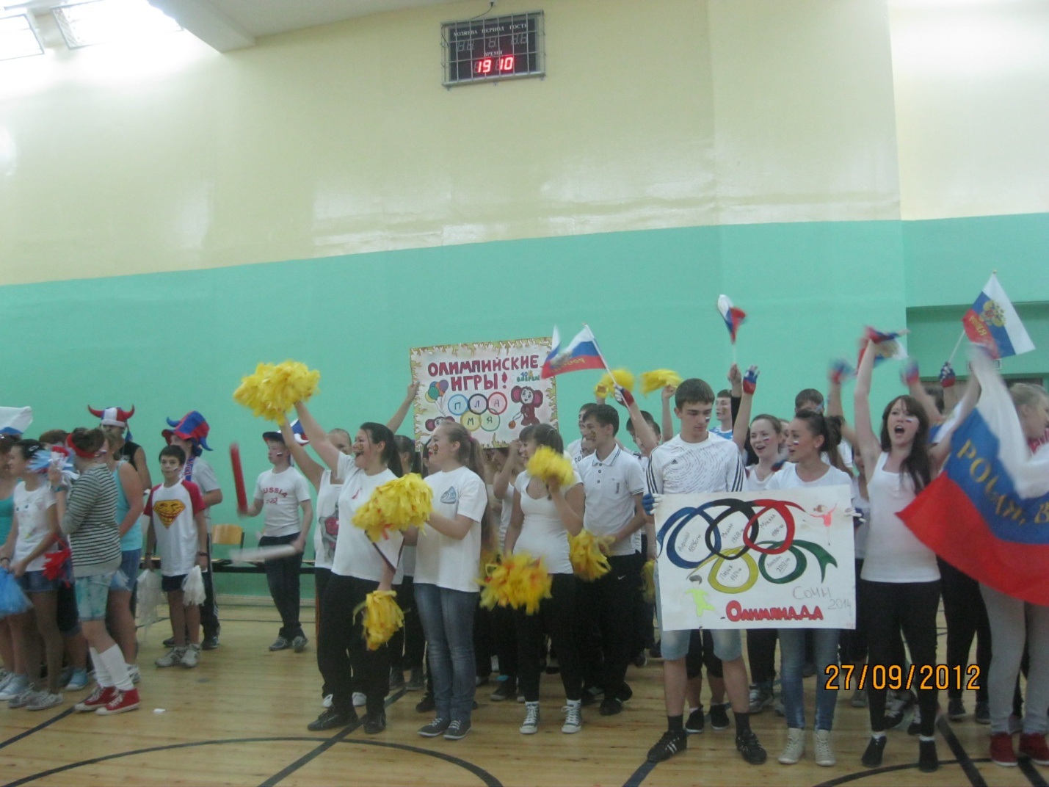

Работа руководителя физического воспитания включает в себя, наряду с учебными и секционными занятиями, организацию и проведение массовых спортивно - оздоровительных мероприятий.
В преддверии Олимпиады в Сочи в нашей школе было запланировано проведение малых Олимпийских игр. Соревнования проводились в 3-х возрастных группах: 3-4 кл., 5-7 кл., 8-11 кл. Главным требованием для команд было участие всего класса в домашнем задании и 10 участников в спортивных соревнованиях.

ЦЕЛИ И ЗАДАЧИ
- Пропаганда физической культуры и спорта, как основное средство укрепления здоровья и физического развития.
- Формирование здорового образа жизни, профилактика асоциального поведения среди школьников.
- Развитие массовой физической культуры и спорта в школе.
В школе проводятся спортивные соревнования по видам спорта: волейбол, баскетбол, настольный теннис, минифутбол.
Проводим мы и массовые оздоровительные мероприятия. Традиционными являются: "День здоровья"; «Военно-спортивная эстафета», «Лыжня зовет» и другие. Проводятся они в форме праздников с использованием различных конкурсов спортивного и прикладного характера.
Спортивные праздники - одна из форм привлечения школьников к систематическим занятиям физическими упражнениями. Эстафеты и игры, используемые в программе праздника, способствуют пропаганде здорового образа жизни, развитию физических качеств, совершенствованию деятельности основных физиологических систем организма (нервной, сердечнососудистой, дыхательной), воспитанию положительных морально-волевых качеств, создают благоприятные условия для воспитания дружеских отношений в коллективе.
Проведение эстафет со школьниками подразумевает некоторую универсальность. Составы команд смешанные по многим параметрам: юноши и девушки, возраст, физическое развитие. Такой же универсальностью должны обладать и конкурсные задания. Подбор эстафет и конкурсных заданий выявляет разностороннее развитие школьников. Это и умение логически мыслить, творчески использовать теоретические и практические знания и умения, быстро и четко давать ответы на разные вопросы и т.д.
Эстафеты исключительно эмоциональные, но требования строго соблюдать установленные правила дисциплинируют участников, приучают управлять своими эмоциями.
Данный сценарий может использоваться для организации и проведения спортивно-оздоровительных праздников заместителями по воспитательной работе, учителями физической культуры.

ПОДГОТОВИТЕЛЬНАЯ РАБОТА
Для лучшей организации праздника выбирается оргкомитет. В организационный комитет вошли: руководитель физ.воспитания, заместитель директора по воспитательной работе, преподаватели физ.воспитания, учителя музыки и хореографии, классные руководители.
В конкурсную программу были включены различные конкурсы: беговые с элементами техники спортивных игр, теоретические вопросы из области физкультуры и спорта.
Состав команд 10 участников: 5 юношей и 5 девушек.
В домашнее задание входило:
1. Выбор капитана (юноша);
2. Название команды и девиз;
3. Эмблема;
4.Спортивный танец;
5. Приветствие жюри соперникам, болельщикам.
На домашнее задание было отведено две недели подготовки.

ИНВЕНТАРЬ:
- обручи;
- большие надувные мячи;
- скамейки гимнастические;
- барьеры легкоатлетические;
- маты гимнастические;
- мячи волейбольные;
- кегли;
- мешки.
В связи с тем, что команд много, спортивные конкурсы свели до минимума, чтобы провести праздник на высоком эмоциональном подъеме и вложится во временные рамки. Все эстафеты можно применять во всех возрастных группах.

ОФОРМЛЕНИЕ ЗАЛА.
В зале по периметру стоят стулья и скамейки. На боковой линии в центре стоит стол жюри. Болельщики развесили плакаты на стенах, и некоторые держат в руках. Команды находятся за пределами спортивного зала.
Все готово к началу праздника.

СЦЕНАРИЙ ПРАЗДНИКА.
(Звучит музыка спортивного марша и судья при участниках вводит команды в спортивный зал, звучит приветственное слово ведущего).
При проведении каждого конкурса звучит музыка, а когда выступает ведущий и жюри музыка звучит фоном.
Судейская бригада состоит из учителей физической культуры. В состав жюри входит директор школы, заместитель директора по учебной и воспитательной работе, учителя.
После приветствия ведущего и жюри, идет представление команд. Команда показывает свою эмблему, девиз и приветствие.
Следующий конкурс – «Домашнее задание». Домашним заданием каждой команды был спортивный танец под песню «Россия-Чемпионка».

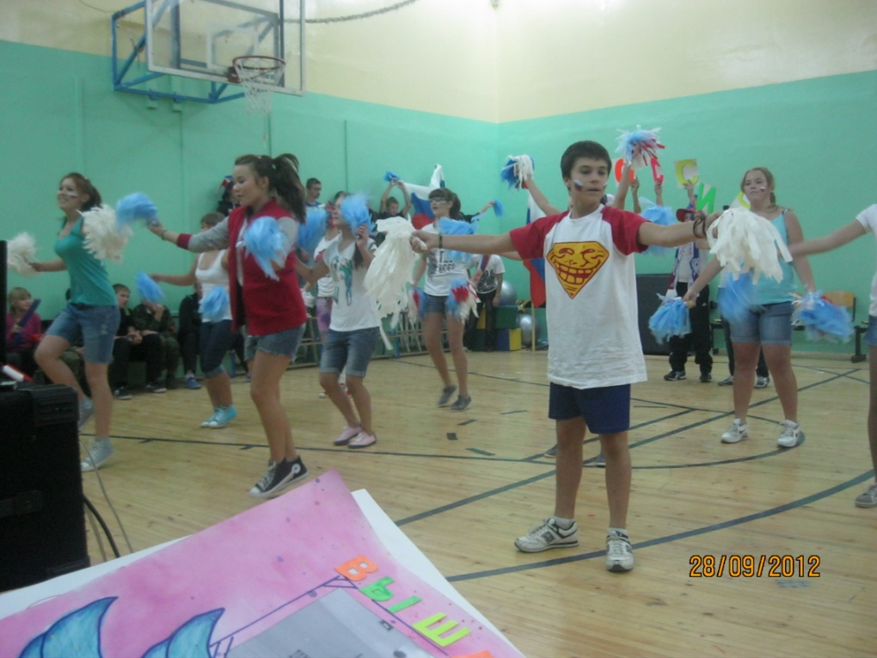
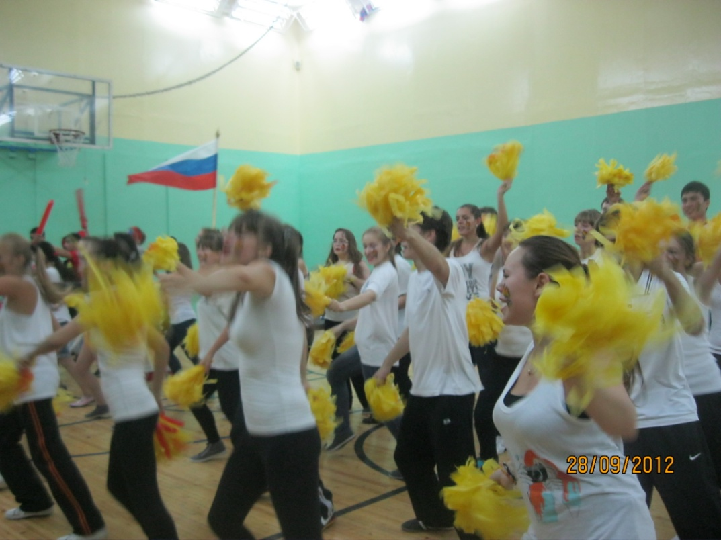

После «Домашнего задания», где должны были участвовать все учащиеся класса, перешли к спортивным состязаниям.

Программа спортивных состязаний:
- Переправа.
Команды строятся в колоны. У каждого капитана обруч. Напротив каждой команды стоит кубик. По команде судьи первый участник стартует, оббегает кубик, находясь в обруче, подбегает к участнику №2, одевает на него обруч и вдвоем в обруче бегут к кубику. Участник №1 остается за кубиком, а участник №2 в обруче возвращается за участником №3 и т.д.

- Скачки.
У каждой команды по большому надувному мячу. Команды строятся в колоны, по команде судьи участник №1 садится на большой мяч и сидя на нем должен пропрыгать вокруг кубика, который находится в 10 м. от линии старта, и передать эстафету следующему.

- Комбинированная эстафета.
Команды строятся в колоны. Напротив каждой команды стоит скамейка, барьер и лежит мат. По команде первые номера пробегают по скамейке, перепрыгивают через барьер, делают кувырок в перед и возвращаются обратно к своим командам. Передают эстафету.

- Теоретический (интеллектуальный) конкурс.
За одну минуту команды должны написать как можно больше зимних видов спорта.

- Меткий стрелок.
Напротив каждой команды лежат 2 обруча (в первом обруче лежит волейбольный мяч, во втором – стоит кегля). Расстояние между обручами 3 метра. По команде первые номера бегут, забегают в первый обруч, берут волейбольный мяч и не выходя из обруча, пытаются сбить кеглю во втором обруче. Если кеглю не сбил, нужно взять мяч, забежать опять в первый обруч и повторить все с начала.
Если кеглю сбил – нужно кеглю поставить в первый обруч, во второй – положить мяч и передать эстафету.

- Прыжки в мешках.
В каждой команде по мешку. По команде первые номера залезают в мешок и обпрыгивают препятствие. После пересечения линии старта снимают мешок и передают мешок следующему.

Все эстафеты выполняются на время. За каждое нарушение правил участниками команды, команда наказывается 1 секундой штрафа. Штраф суммируется к основному времени и определяется победитель в каждой эстафете. В конце подводится общий итог.

ЗАКЛЮЧЕНИЕ
Спортивно-игровой метод физвоспитания нашел широкое применение в практике работы по физической культуре и спорту с учащимися. Подвижные игры как важнейшее средство и метод физического воспитания сохраняют свое значение на протяжении всей жизни человека, меняется только их содержание и методика проведения.
Особое место занимают игровые соревнования типа эстафет, в которых участвуют двух и более команд. Эстафеты относятся к группе игр, в которых участники ведут борьбу за свою команду самостоятельно или группами при взаимопомощи своих товарищей, не вступая в соприкосновение с соперником. Личная ответственность каждого участника за победу команды и коллективные действия играющих - ценный воспитательный фактор. Трудно переоценить значение эстафет в развитии таких физических качеств, как ловкость, быстрота, скоростно-силовых качеств, совершенствования, координации движения, а так же в развитии смекалки и изобретательности.
Спортивные праздники, проводимые, в школе пользуются большой популярностью среди учащихся. Ребята предлагают новые конкурсы и эстафеты, охотно участвуют в изготовлении необходимого инвентаря и оформления зала. Праздник всегда проходит при полном зале.

